Dalam pengembangan penjaminan mutu pendidikan Universitas Bina Sarana Informatika, salah satu tujuan utamanya ialah untuk menciptakan budaya mutu misalnya budaya mutu di instansi, fakultas, bagian, atau program studi. Budaya mutu merupakan hasil sinergi dari segala upaya dalam peningkatan mutu.
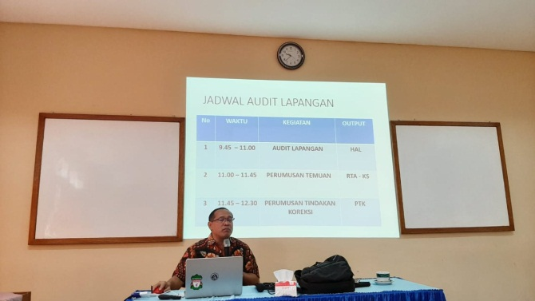
Audit pihak pertama atau sering disebut audit mutu internal adalah kegiatan audit yang dilakukan oleh sebuah organisasi terhadap sistem manajemen di dalam organisasi itu sendiri. Audit mutu internal membutuhkan auditor yang kompeten dan memahami proses pembelajaran internal. Audit mutu internal merupakan bagian dari siklus penjaminan mutu yang sangat penting. Dalam kegiatan audit mutu internal ini ketercapaian peningkatan mutu akan dapat diketahui dengan jelas. Dengan demikian peran auditor sangat menentukan agar sistem penjaminan mutu sehat. Dengan kata lain audit mutu internal yang baik akan membantu terwujudnya penjaminan mutu internal yang baik.
Pelatihan Calon Auditor Audit Mutu Internal (AMI) Berbasis Sistem Penjaminan Mutu Internal (SPMI) diisi oleh Bapak Dr. Ir. Hisar Sirait, M.A selaku Ketua Tim Pakar Mutu LLDikti Wilayah 3 Jakarta. Kegiatan pelatihan ini diikuti oleh 35 peserta yang dilaksanakan di Gedung Utama Kampus STIKES Mitra RIA Husada (SMRH) Jl. Karya Bhakti No. 3 Cibubur, Jakarta Timur pada Hari Jumat s.d Sabtu, 6 s.d 7 September 2019 pukul 08.00 WIB s.d selesai. Kegiatan ni dilaksanakan untuk menghasilkan tenaga auditor internal sistem manajemen mutu yang berkompeten serta berkomitmen terhadap manajemen mutu yang diikuti oleh Bapak Suparman HL., S.Sos, M.Si selaku Kepala Badan Penjaminan Mutu & Akreditasi, Ibu Suparni, M.Kom selaku Kepala Pusat Penjaminan Mutu, Ahmad Al Kaafi, M.Kom dan Lilyani Asri Utami selaku staff penjaminan mutu Universitas Bina Sarana Informatika.
Acara pelatihan ini dibuka oleh Imelda Diana Marsilia, SST, SKM, M.Keb selaku Wakil Ketua I STIKES Mitra RIA Husada (SMRH), dilanjutkan pemaparan oleh Dr. Ir. Hisar Sirait, M.A tentang Teori Dasar Audit Mutu Internal, Perancanaan Audit Mutu Internal dan Pelaksanaan Audit Mutu Internal. Kemudian para peserta langsung mempraktikkan dengan membuat daftar tilik untuk unit yang akan diaudit sesuai dengan standar yang dimilikinya.
Di hari kedua para peserta melanjutkan dengan kegiatan audit lapangan setelah mengirimkan daftar tilik yang sudah dibuat ke unit yang akan diaudit. Dalam audit lapangan ini para calon auditor diminta membuat Hasil Audit Lapangan yang memuat temuan selama Audit lapangan, kategori temuan beserta faktor pendukung keberhasilan dan akar penyebab ketidaksesuaiannya. Dari Hasil Audit Lapangan tersebut para calon auditor membuat form Permintaan Tindakan Koreksi (PTK) yang berisi rekomendasi untuk auditee, rencana perbaikan yang akan dilakukan auditee, jadwal penyelesaian dan pihak yang bertanggungjawab. Setelah PTK tersebut disetujui oleh auditor dan auditee, maka para calon auditor akan menutup kegiatan audit ini dengan membuat Laporan Pelaksanaan Audit Mutu Internal.
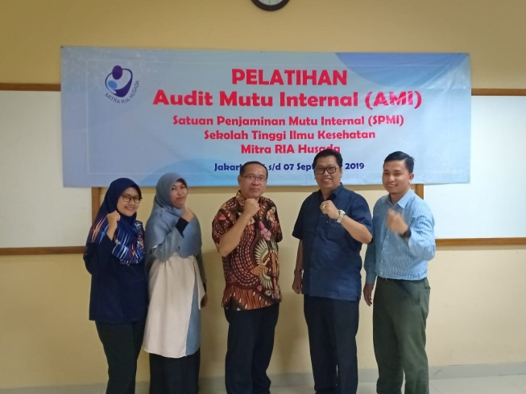
Dengan ada kegiatan ini diharapkan Universitas Bina Sarana Informatika mempunyai Auditor Mutu Internal yang mampu membantu institusi mencapai tujuannya dengan cara mengevaluasi dan mendorong adanya peningkatan melalui proses: (a) mengkomunikasikan tujuan institusi, Standar Dikti yang ditetapkan institusi dan nilai-nilai yang telah ditetapkan, (b) memantau pencapaian kesesuaian tujuan dengan standar, dan (4) mengukur akuntabilitas dari pelaksanaan standar. (AKF)

